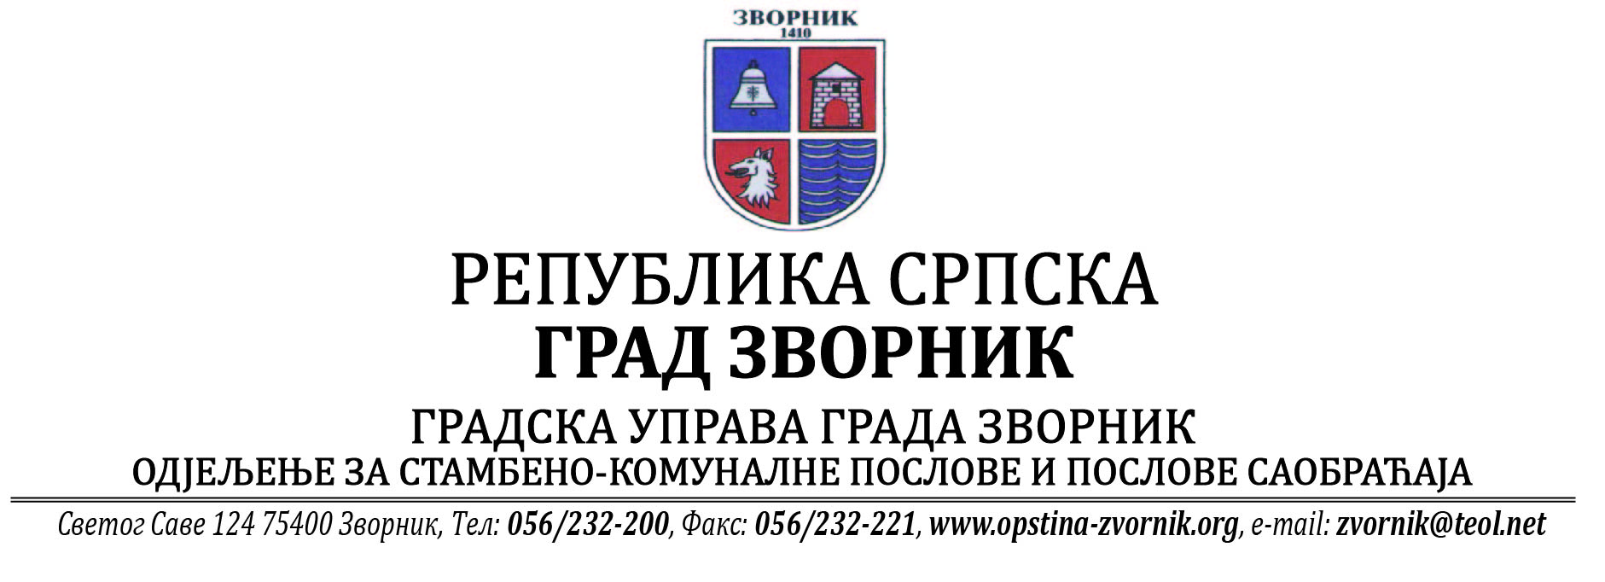
Број: 05-511-58/2021
Датум: 30.11.2021.год.

На основу члана 90. Закона о заштити животне средине („Службени гласник РС“, бр. 71/12, 79/15 и 70/20), Одјељење за стамбено-комуналне послове и послове саобраћаја Градске управе Града Зворника обавјештава заинтересовану јавност:

О Б А В Ј Е Ш Т Е Њ Е

Обавјештава се јавност да је дана 20.11.2021. године инвеститор Митaр Дражић из Брањева, 28. Улица бр. 16 од стране Одјељења за стамбено-комуналне послове и послове саобраћаја Градске управе Града Зворник, добио Рјешење - еколошку дозволу за Каменорезачку радњу „ГРАНИТ“, која се налази у насељу Брањево, град Зворник, на грађевинској парцели означеној као к.ч. број: 188/377 К.О. Шепак.

О поднешеном захтјеву јавност је била упозната обавјештењем постављеним на огласној табли Градске управе Града Зворника од 11.10.-10.11.2021.године и у наведеном периоду није било примједби на поднешени захтјев.

Обрадила
Сања Бјековић
НАЧЕЛНИК ОДЈЕЉЕЊА
_________________________
Бранко Јашић, дипл.инж..

